Pelatihan Penggunaan Virtual Class Sebagai Media Pembelajaran Bagi Guru dan Siswa SMK Negeri 1 Banyumas Pada Masa Pandemi Covid-19

Sitaresmi Wahyu Handani¹, Riyanto², Cindy Magnolia³ dan Rahma Adi Pratama⁴
^{1,2,3}Program Studi Informatika
Fakultas Ilmu Komputer
Universitas Amikom Purwokerto
Email : sita.handani@amikompurwokerto.ac.id¹, riyanto@amikompurwokerto.ac.id², gabriellamagnolia641@gmail.com³, rahmaadi86@gmail.com⁴

ABSTRAK
Saat ini berbagai negara di belahan dunia sedang dilanda virus Covid-19. Covid-19 merupakan penyakit menular yang disebabkan oleh virus Corona yang diketahui pertama kali mewabah di daerah Wuhan, Tiongkok, bulan Desember 2019. Virus Corona ini memiliki dampak yang cukup besar dikarenakan untuk mencegah penularannya, salah satu kebijakan yang dilakukan adalah dengan melakukan jaga jarak serta menghindari kerumunan. Dalam bidang pendidikan, hal ini berdampak terhadap proses kegiatan belajar mengajar yang lazimnya dilakukan tatap muka, untuk mengurangi kerumunan maka proses belajar mengajar dilakukan dengan daring. Pada prakteknya, baik guru dan siswa perlu melakukan penyesuaian terutama dalam penggunaan platform atau aplikasi online yang digunakan sebagai media belajar. Dari permasalahan tersebut, penulis merasa perlu untuk melakukan suatu kegiatan pelatihan dimana para guru dan siswa dapat menggunakan aplikasi virtual class seperti google classroom, google jamboard dan whiteboard zoom. Pelatihan ini dilakukan di salah satu SMK Negeri di Banyumas, yaitu SMK Negeri 1 Banyumas. Target dari pelatihan adalah guru dan siswa pada SMK tersebut. Proses pelatihan dilakukan di dalam studio Kreatif Lab yang merupakan laboratorium Multimedia pada SMK tersebut. Penyampaian materi dan pelatihan disiarkan juga secara live melalui akun Youtube Kreatif Lab Studio agar guru dan siswa yang tidak hadir di lokasi dapat tetap mengikuti pelatihan.
Kata Kunci: Covid-19, Virtual Class, Google Classroom, Google Jamboard, Zoom Whiteboard

ABSTRACT
For the time being, various countries around the world are being hit by the Covid-19 virus. Covid-19 is an infectious disease caused by the Corona virus which was known to have first plagued the Wuhan area, China, in December 2019. This Corona virus has a large enough impact because to prevent transmission, one of the policies implemented is to maintain distance and avoid the crowd. In the field of education, this has an impact on the process of teaching and learning activities which are usually carried out face-to-face. To reduce the crowd, the teaching and learning process is carried out online. In practice, both teachers and students need to make adjustments, especially in the use of online platforms or applications that are used as learning media. From these problems, the authors feel the need to carry out a training activity where teachers and students can use virtual class applications such as google classroom, google jamboard and whiteboard zoom. This training was conducted at one of the State Vocational Schools in Banyumas, namely SMK Negeri 1 Banyumas. The target of the training is the teachers and students at the SMK. The training process is carried out in the Kreatif Lab studio which is a Multimedia laboratory at the SMK. Material delivery and training are also broadcast live through the Kreative Lab Studio Youtube account so that teachers and students who are not present at the location can continue to attend the training.
Keywords: Type the 3-5 keyword here, separated by commas in between the word

PENDAHULUAN
Pada sekitar bulan Desember 2019, dari kota Wuhan, Tiongkok ditemukan virus yang kemudian dikenal dengan Corona virus yang menginfeksi beberapa manusia dan menular dengan begitu cepat serta mengakibatkan kematian yang cukup tinggi di kota tersebut (Rothan & Byrareddy ,2020). Berbagai kebijakan dan aturan diterbitkan sebagai upaya pencegahan penularan Covid-19 (Isbaniah, 2020). Beberapa aturan yang harus dilakukan diantaranya adalah mengenai penggunaan masker ketika bepergian dan keluar rumah, mencuci tangan setiap kali setelah beraktivitas, menjaga jarak, serta menghindari kerumunan dan keramaian. Sebagai dampak dari aturan dan kebijakan tersebut, berbagai kegiatan yang seharusnya dapat dilakukan secara normal pada akhirnya harus menyesuaikan diri. Berbagai bidang terdampak cukup besar dengan adanya pandemic Covid-19 ini, tidak terkecuali bidang pendidikan. Sesuai anjuran pemerintah, kegiatan belajar mengajar tetap berjalan namun dilakukan secara virtual agar siswa tetap dapat mendapatkan hak belajar dengan tidak meninggalkan rumah (Khasanah, et all, 2020).
Semua jenjang sekolah dari Pendidikan Anak Usia Dini sampai dengan Perguruan Tinggi terdampak Covid-19. Tiap tingkat pendidikan memiliki tantangan serta masalahnya masing-masing, tidak terkecuali di tingkat SMK (Sekolah Menengah Kejuruan), dikarenakan kebijakan belajar dari rumah adalah kebijakan yang bersifat incidental. Pada kesempatan ini, penulis berinisiatif untuk sedikit berkontribusi terhadap permasalahan yang ada dengan melakukan kegiatan pelatihan pembelajaran online (virtual class) yang dilaksanakan pada salah satu SMK di Banyumas, yaitu SMK Negeri 1 Banyumas.
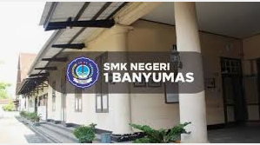
Gambar 1. SMK Negeri 1 Banyumas

SMK Negeri 1 Banyumas merupakan salah satu sekolah kejuruan unggulan di Purwokerto, Kab. Banyumas, Jawa Tengah. SMK Negeri 1 Banyumas berlokasi di Jl. Pramuka Banyumas - Purwokerto Road No.1, Karangpucung, Kejawar, Kec. Banyumas, Kabupaten Banyumas, Jawa Tengah dapat ditempuh dengan kendaraan selama kurang lebih 30 menit menggunakan kendaraan dari Universitas Amikom Purwokerto.
Pada tahun 2019, SMK Negeri 1 Banyumas berhasil mendapatkan kesempatan untuk melakukan Teaching Factory (TEFA) yang merupakan salah satu program dari Kementerian Pendidikan dan Kebudayaan yang bertujuan untuk menghasilkan lulusan yang kompeten sesuai dengan kebutuhan industry melalui model pembelajaran berbasis produk (barang/jasa) melalui sinergi sekolah dengan industri (Ari, 2017). Dengan penerapan Teaching Factory (TEFA) per-tahun 2019, secara otomatis SMK Negeri 1 Banyumas dijadikan rujukan bagi SMK-SMK lainnya khususnya di Kabupaten Banyumas dalam penerapan program tersebut. Berbagai kegiatan serta program kerja telah dilakukan guna mendukung suksesnya kegiatan Teaching Factory.
Menghasilkan lulusan yang siap kerja bagi SMK di Indonesia merupakan program Kemendikbud yang terus digalakkan, salah satunya dengan melalui program Teaching Factory (TEFA) tersebut. Agar program TEFA dapat berjalan secara optimal dan berhasil perlu dukungan tidak hanya dari industry namun juga kompetensi dari guru/tenaga pengajar agar ilmu yang disampaikan dapat terserap secara maksimal dan optimal.
Berbagai metode dapat dilakukan dalam kegiatan belajar mengajar dalam rangka transfer knowledge dan skill dari guru ke siswa. Namun dalam masa pandemic Covid-19 seperti saat ini, perlu dilakukan penyesuaian terkait dengan proses belajar mengajar yang selama ini telah dilakukan di dalam kelas ataupun di laboratorium yang telah disediakan (Atsani, 2020).. Salah satu metode yang dapat dijadikan referensi dalam masa pandemi Covid-19 adalah dengan menggunakan Virtual Class. Virtual Class atau Kelas Maya adalah lingkungan belajar yang diadakan tanpa tatap muka secara langsung antara pengajar dengan siswa. Pengajar menyediakan bahan ajar dalam konten digital yang bisa diakses, disimpan, dan dibagikan melalui internet yang bisa diakses kapan saja dan dimana saja (Palloff & Pratt, 2013). Dengan adanya kelas maya ini diharapkan guru dan siswa tetap dapat berinteraksi dalam proses belajar mengajar sekalipun dalam situasi pandemic Covid-19.

TARGET LUARAN YANG DICAPAI
Berikut adalah luaran yang dicapai dari kegiatan ini bagi guru dan siswa SMK Negeri 1 Banyumas:
- Meningkatnya pemahaman dan keahlian dalam menggunakan Google Classroom bagi guru dan siswa baik secara konsep maupun praktek.
- Meningkatnya pemahaman dan keahlian mengenai platform tambahan berupa Google Jamboard dan Whiteboard Zoom bagi guru dan siswa.

METODE PELAKSANAAN
Adapun metode yang dilakukan dalam kegiatan pelatihan ini meliputi:
- Metode Ceramah
Berisi penjelasan dan motivasi tentang media pembelajaran menggunakan Virtual Class (Google Classroom, Jamboard, serta Zoom Whiteboard).
- Metode Tutorial
Guru dan siswa sebagai peserta pelatihan mengikuti setiap petunjuk yang diberikan oleh narasumber sehingga peserta benar-benar memahami setiap langkah dalam penggunaan media pembelajaran online tersebut.
- Metode Praktik
Guru sebagai peserta pelatihan akan diberikan kesempatan mempraktikkan setiap langkah kerja sesuai arahan dari narasumber.
- Metode Tanya Jawab/Diskusi
Kegiatan tanya jawab dilakukan untuk memberikan kesempatan bagi peserta dalam merespon penyampaian narasumber. Dalam kegiatan ini, tanya jawab langsung dilaksanakan sesaat setelah sesi penyampaian materi dan praktek di Youtube selesai dengan beberapa guru yang hadir dengan tetap melakukan protokol Kesehatan. Metode ini memungkinkan guru-guru menggali pengetahuan sebanyak-banyaknya tentang media pembelajaran online.

HASIL DAN PEMBAHASAN
Kegiatan ini dilaksanakan dengan tujuan memberikan solusi atas permasalahan terkait pelaksanaan kegiatan belajar dan mengajar di masa pandemic Covid-19. Sasaran kegiatan adalah guru dan siswa SMK Negeri 1 Banyumas, dimana dirasa perlu dilakukan sebuah kegiatan pelatihan pembelajaran online agar kegiatan belajar mengajar di masa pandemi tetap berjalan dengan lancar.
Kegiatan pelatihan pembelajaran online (virtual class) dilaksanakan pada tanggal 23 Juli 2020 dan diikuti oleh 8 peserta yang hadir secara langsung, serta disiarkan secara langsung pada akun Youtube Kreatif Lab Studio. Pelaksanaan kegiatan secara teknis didukung oleh Kreatif Lab Studio dan dibantu oleh dua rekan mahasiswa Universitas Amikom Purwokerto.
Adapun runtutan acara dari kegiatan ini adalah sebagai berikut:
- Persiapan.
Persiapan dilakukan dengan melalui kegiatan observasi lokasi kegiatan serta menggali permasalahan mitra sehingga pelatihan yang akan dilakukan dapat tepat sasaran serta mampu menjawab permasalahan mitra, dalam hal ini SMK Negeri 1 Banyumas.
- Pelaksanaan Kegiatan
Pelaksanaan kegiatan dibagi menjadi beberapa tahap sebagai berikut:
- Pembukaan
- Tahap pelatihan mengenai penggunaan Google Classroom dari sisi guru.
- Tahap pelatihan penggunaan Google Jamboard dan Zoom Whiteboard bagi guru dan siswa SMK Negeri 1 Banyumas.
- Tahap pelatihan penggunaan Google Classroom dari sisi siswa.
- Praktek penggunaan ketiga platform tersebut.
- Tanya jawab dan diskusi.
- Penutup
Materi yang disampaikan beserta target dari tiap materi yang disampaikan dapat dilihat pada tabel berikut:
Tabel 1. Materi Pelatihan
No. | Sesi | Pokok Pembahasan | Target
1. | Materi 1 | Penggunaan Google Classroom dari sisi guru. | Peserta pelatihan dapat memahami tentang penggunaan Google Classroom dari sisi guru.
2. | Materi 2 | Penggunaan Google Jamboard dan Zoom Whiteboard | Peserta baik guru dan siswa mampu menggunakan Google Jamboard dan Zoom Whiteboard.
3. | Materi 3 | Penggunaan Google Classroom dari sisi siswa | Peserta khususnya siswa dapat menggunakan Google Classroom dengan baik.

Berikut adalah beberapa dokumentasi pada saat kegiatan praktek dan tanya jawab terkait penggunaan aplikasi yang telah dijelaskan pada ketiga sesi tersebut di atas.
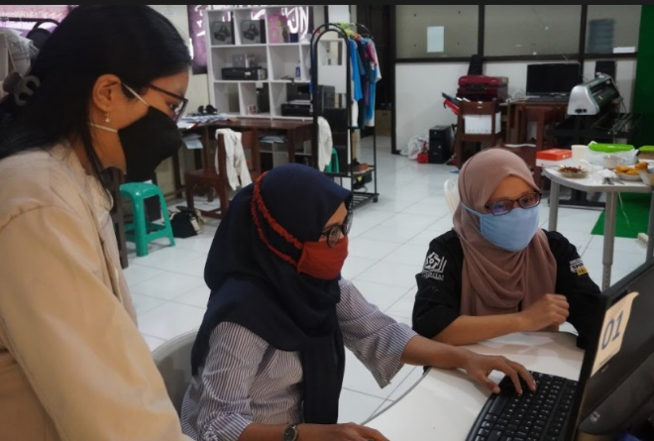

Gambar 2. Pendampingan Pelatihan Penggunaan Google Classroom
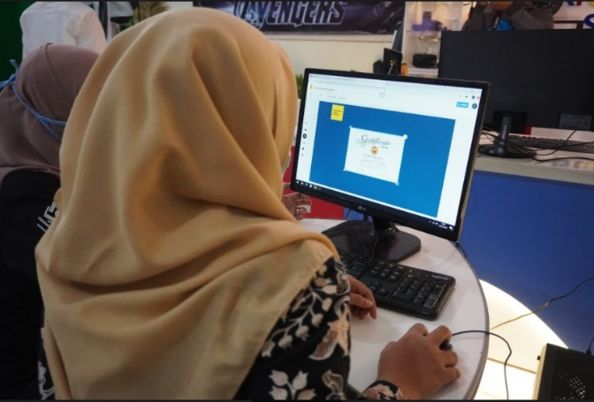

Gambar 3. Pelatihan Penggunaan Google Jamboard

Bagi guru dan siswa yang tidak berada dalam studio tetap dapat mengikuti pelatihan secara online dengan mengakses channel Youtube Kreatif Lab Studio dengan judul “Pelatihan Pembelajaran Online”
- Evaluasi
Hasil evaluasi dari kegiatan ini diperoleh hasil yang cukup memuaskan, dimana guru dan siswa cukup antusias untuk menggunakan Google Classroom, Jamboard dan Zoom Whiteboard. Pada saat praktek, beberapa guru terlihat cukup antusias dengan memberikan pertanyaan langsung mengenai beberapa hal yang belum mereka ketahui.

KESIMPULAN DAN SARAN
Berdasarkan pembahasan diatas dapat disimpulkan bahwa kegiatan pengabdian berupa pelatihan beberapa media belajar online telah terlaksana dengan lancar. Kegiatan dilaksanakan pada tanggal 23 Juli 2020. Program pengabdian ini dilaksanakan di SMK Negeri 1 Banyumas, diikuti oleh 8 peserta secara langsung dan pada saat laporan ini dibuat, video pelatihan pembelajaran online yang ditayangkan pada akun Youtube Kreatif Lab Studio sudah mendapatkan 2,107 views. Harapan kami semoga di masa mendatang kami mampu melaksanakan kegiatan-kegiatan pelatihan lainnya yang mampu mendukung pengembangan keberlangsungan pembelajaran online maupun offline, baik di masa pandemi maupun jika pandemic Covid-19 sudah berakhir.

ACKNOWLEDGEMENTS
Ucapan terima kasih disampaikan kepada Universitas Amikom Purwokerto khususnya LPPM Universitas Amikom Purwokerto yang telah memfasilitasi kegiatan ini, Kepala Sekolah serta Kajur Multimedia SMK Negeri Banyumas, guru Multimedia SMK Negeri 1 Banyumas, tim Kreatif Lab Studio SMK Negeri 1 Banyumas, , serta mahasiswa Prodi Informatika yang terlibat dalam kegiatan ini.

DAFTAR PUSTAKA
Ari (2017). Tatakelola Pelaksanaan Teaching Factory. psmk.kemdikbud.go.id
Atsani, K. L. G. M. Z. (2020). Transformasi media pembelajaran pada masa Pandemi COVID-19. Al-Hikmah: Jurnal Studi Islam, 1(1), 82-93.
Isbaniah, F. (2020). Pedoman Pencegahan dan Pengendalian Corona Virus Disease (Covid-19). Repository UGM.
Khasanah, D. R. A. U., Pramudibyanto, H., & Widuroyekti, B. (2020). Pendidikan Dalam Masa Pandemi Covid-19. Jurnal Sinestesia, 10(1), 41-48.
Palloff, R. M., & Pratt, K. (2013). Lessons from the virtual classroom: The realities of online teaching. John Wiley & Sons.
Rothan, H. A., & Byrareddy, S. N. (2020). The epidemiology and pathogenesis of coronavirus disease (COVID-19) outbreak. Journal of autoimmunity, 102433.

